שפה מילולית בתהליך משא-ומתן

שני כוכבי קולנוע מפורסמים נפגשו "אצלי או אצלך?", הפטיר הכוכב לכוכבת. הכוכבת הסתובבה והעניקה לו סטירה מצלצלת. "מדובר על מליון דולר", מיהר הכוכב לומר". "אצלי או אצלך" ענתה הכוכבת. חייך הכוכב חיוך גדול ואמר: "מה שאת כבר הבנתי, עכשיו בואי ננהל משא ומתן על המחיר".
לעולם אל תתייאש מהאפשרות לנהל משא ומתן בכל מצב ובכל סיטואציה.
אנו הישראלים מתגאים ביכולת שלנו לומר הכל בפנים ובצורה הישירה ולעיתים הבוטה והאסרטיבית ביותר. אין לי שום דבר נגד יושר אבסולוטי זה, אך כשנושאים ונותנים במשא ומתן תועלתני וכשמקווים להגיע להסכמות יש לסלק את הבוטות מעלינו ולבחור באמפתיה ובהליכה לקראת הצד השני.
לעיתים אתה מנסה לנהל משא ומתן עם פלוני והאיש פשוט לא מתמצא בחומר ומה שיוצא לו מהפה זה גיבובי שטויות וספונטנית כבר בא לך להגיד לו: "שמע בחור אתה איש נחמד אך מעולם לא שמעתי כל כך הרבה שטויות בזמן קצר כל כך". לאחר משפט זה תעניק לעצמך טפיחה על השכם ואכן 'יצאת גבר' בלשון העם, אך מה עם הצד השני, ומה עם העסקה שתכננת לעשות? כל זה נמוג כלא היה והצד השני נעלם כי לעולם כבר לא יעשה עסקים איתך. ישנה דרך אחרת להסביר לו שהוא טעה ולהשאר בחיים... "גישתך מעניינת" אתה מחמיא לו, "יחד עם זאת, בוא נחשוב יחד באשר לפתרונות נוספים", כשבמקום "בוא נחשוב יחד" יכולים לצוץ ביטויים כמו: "בוא נשקול ביחד", "בוא נבדוק ביחד", והרי זה פלא הצד השני ישתכנע לחשוב יחד איתך על פתרון אידיאלי יותר לשני הצדדים, הוא לא נעלב, ולהיפך החמאת לו והוא יודה לך בעשיית עסקאות נוספות איתך.
למי שהדבר קשה בעיניו שינסה עד מאוד וישתדל כי הדרך להעליב מובילה לפיצוץ ולסיום מהיר וטראגי של העסקה והרי אנו נמצאים בקטע של לרכוש מיומנות במשא ומתן...
שפת גוף בניהול משא-ומתן
בנושא שפת הגוף נכתבו ספרים רבים ותאוריות רבות, אנו נבחן את האספקטים הרלוונטיים לתהליך משא ומתן. נתחיל בכך ששפת הגוף היא למעשה צילום רנטגן חד משמעי של מצבם הנפשי של הצדדים המשתתפים בתהליך. אמנם ישנם שחקנים המסוגלים לשחק כל הזמן ולגלם דמויות שהיו רוצים שהצד השני יקלוט, כאלו יש מעטים ויחידי סגולה. רוב האנשים מגלים לצד השני כיצד הם מרגישים עוד בטרם החל המשא ומתן. ניקח דוגמא תהליך קנייה ומכירה של רכב, אם הקונה חושק ברכב הרי שהעיניים שלו וחוסר הנינוחות שלו בידיים וברגליים יגלו לנו המוכרים שהאיש מעוניין למרות שלמדו אותו לדבר על המיתון הכלכלי ועל מצב שוק המכוניות המשומשות ההולך ומתדרדר.

בעיירה נידחת בפולין, התגורר יהודי שומר מצוות, ששלח את בנו בכורו ללימודי רפואה באיטליה וכל חודש היה אוסף פרוטה לפרוטה כדי לשלוח כסף לבנו בתקווה שיום יבוא ויוכל לומר לכל דיכפין, 'זהו בני הדוקטור'.
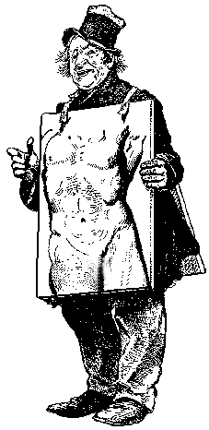
יום אחד הגיעה גלויה מבנו שבאיטליה. מכיוון שמיודענו לא שלט ברזי הקריאה והכתיבה, הלך אצל שני החנוונים בעיירה. "איזה מכתב וולגרי שלח לך בנך", סינט החנווני במיודענו, ו"כי מה כתב?", שאל היהודי, "הוא כתב בברוטליות רבה ובחוסר התחשבות: 'אבא שלח לי כסף!' וכי כך מבקשים מאבא שאוסף פרוטה לפרוטה על מנת שבנו ילמד?" נדדה שנתו של היהודי כל הלילה ועם שחר התדפק על דלתו של החנווני השני, "מה לך רבי יהודי?", שאלה החנווני, "אני מבקש ממך הרב שמואל, יש כאן מכתב מבני, אנא קרא לי אותו". "איזה מכתב יפה, כפתור ופרח, ענהו החנווני, מכתב של לשון תחנונים וכבוד לאביו מולידו". "וכי מה כתוב?", שאל היהודי לפני שפרחה נשמתו, "אבא, שלח לי כסף", וכי יש מילים יותר אמיתיות ומתוקות מאלה?".

האינטונציה - שפת הגוף הקולית, קריטית בתהליך משא ומתן.

כשאנו מראיינים מועמדים למשרה ספציפית ישנם כאלו המגיעים ומפגינים בטחון רב הניכר בתנועות ידיהם הניצבות פתוחות על השולחן דהיינו: אני מקשיב, אני שומע, ברם אל תתפלא אם תשאל שאלה מביכה תשתנה שפת הגוף שלהם לחלוטין - דוגמא: מה מביא מנהל סניף בנק בעבר למועמדות על משרה של מנהל שיווק בחברת סטארט-אפ קטנה?! או, אותו עובד המשוכנע שמגיעה לו תוספת במשכורת או במעמד וחושש שמא יקלקל בבקשתו את מה שהצליח להשיג עד היום, אם תסקור את תנועותיו אל תתפלא אם יצליח להחזיק מעמד בפלג גופו העליון, אך אם תבחן את רגליו הרי שהן כמעט רוקדות ומטופפות בעצבנות על הרצפה...

כיצד בכל זאת תשלוט שליטה מרבית על שפת הגוף שלך? ובכן שחק בבית משחק סימולציה של אותו מצב שאתה מתכנן לעבור למחרת מול מראיין או מנהל כוח אדם בראיון עבודה ובקש מזוגתך שתשאל אותך שאלות מביכות, תוך כדי מתן תשובה עבור במחשבה וסקור את איברי גופך, אתר בעיות מקומיות של גלויי עצבנות ורסן אותם, ככל שתהיה מיומן ומאומן יותר תמנע מהצד השני להסתכל בך ולחוש מייד את מצבך הנפשי ביחס לסיטואציה ולשאלת השאלות ולהרגשתך הכללית. ישנם מראיינים ו/או שחקנים במשא ומתן המתחילים ב- small-talk על מנת ליצור אוירה נינוחה יותר בדרך כלל משפיע אמצעי זה על שפת גוף רגועה יותר וישנן סיטואציות אחרות בהן הטקטיקה או האסטרטגיה היא להלחיץ כמה שיותר את הצד השני על מנת להבחין בלחץ או בהעדר הלחץ בהבעות פניו בתנועות ידיו בתדירות בה הוא מחליף את הפוזיציה שלו על כסא הישיבה. באם התכוננת לסיטואציה כזו יתכן ושפת הגוף שלך תהיה בכל זאת נייטרלית ולא מסגירה. באם תלחץ, לא משנה מה שתגיד, יבחין הצד השני שאתה לחוץ, מוטרד, עצבני משהו, וינצל זאת לצרכיו.

רבים הסבו תשומת ליבי לגבי שפת הגוף החופשית והטבעית כל כך של סוחרים ממולחים וותיקים בכל ענפי המסחר, תשובתי להם היא שכל זה עניין של תרגול וקניית מיומנות בזמן, לכן אין צורך להתייאש. יש להמשיך לשאת ולתת ולקנות נסיון תוך כדי הבנה רציפה של כל מה שאתם עושים, מה שספר זה מנסה להקנות לכם בעליל...
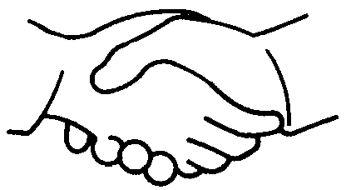

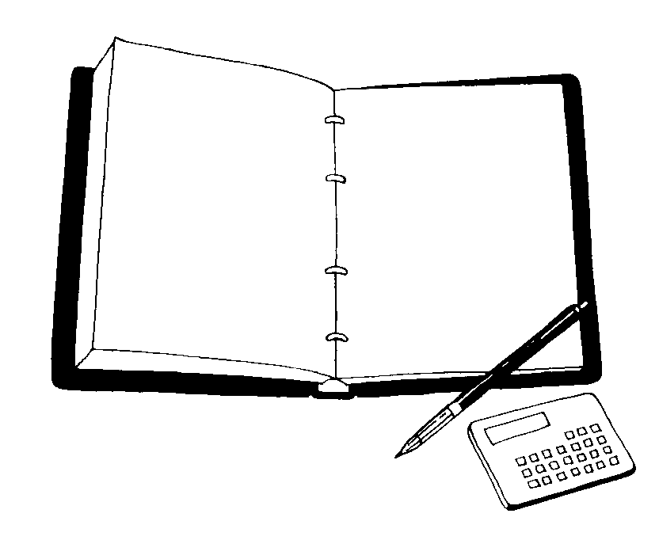
הכנת משא-ומתן
ישנם משאים ומתנים שהם קריטיים במהותם וברצינותם וישנם משאים ומתנים יומיומיים ובכל מקרה למשא ומתן יש להתכונן ולהיערך מבעוד מועד בעיקר אם השפעת תוצאותיו משמעותיות לגביך.

ישנם סוגים שונים של אי ודאות לגבי תהליך ומשא ומתן:
- אי ודאות באשר לקווים האדומים של הצד השני.
- אי ודאות באשר ליעדי שלי וליעדי הצד השני.
- אי ודאות באשר לטקטיקות והאסטרטגיות שיינקטו.
- אי ודאות באשר ליכולתו של הצד השני בניהול משא ומתן מקצועני.
- אי ודאות באשר לאפשרויות מילוט או ל'שליפת שפנים' שישנו את מהלך המשא ומתן.
- אי ודאות לגבי התוצאות וההשלכות שיש על מעמדך בארגון או בגוף הכלכלי / מדיני בו אתה נמצא.
משא ומתן תועלתני ויעיל מבוסס על זיהוי מדויק בשלב ההכנה של האלמנטים הבאים:
- צרכיו האמיתיים של הצד השני.
- הערך הריאלי של הויתורים העתידיים שלנו לצד השני.
- הערכה מה תהיה התועלת של הויתורים שלנו עבור הצד השני.
- הויתורים שיש לצפות מהצד השני.
- עמדות הפתיחה של הצד השני.
- טקטיקות ואסטרטגיות להזזת הלקוח / הצד השני לכיוון נקודת האיזון.

כשאנו מתכננים משא ומתן כנציג ארגון מסוים מול ארגון אחר, אם זו חברת היי-טק או עסק כלשהו בתעשיית הלאו-טק, יש לדעת דבר ראשון מהי תרבות הארגון ומדיניותו באשר למשא ומתן קשיח ("מחירים קבועים") או גמיש ובהתאם לצרכים.
כשחקנים בתהליך משא ומתן אנו חייבים להכיר על בוריו את המוצר או סדרת המוצרים עליהם אנו דנים בין אם זה ידע או מוצרים ברי-קיימא, אנו חייבים להכיר את השוק והמתחרים האחרים וכן את הסמכות הכוח וההשפעה של שחקן המשא ומתן המתייצב מולנו.
אנו חייבים להכיר את בנקודות התורפה והחוזק שלנו ביחס למוצר ומשום כך מה רצוי ומה לא רצוי שיהיה בסדר היום, במילים אחרות אנו חייבים להכין "מל"מ" - מודיעין לפני משא ומתן!
מנהל סניף בנק במגזר הערבי, חיזר שנים אחרי לקוח פוטנציאלי רב רכוש וכסף מזומן וניסה לפתות אותו: "אצלי בבנק", אומר מנהל הסניף, "לא תצטרך לתת כסף, תרשום ש'ק ותקבל סחורה".
"יופי", השתכנע העשיר והזמין פנקס ש'קים.
לתדהמתו ראה מנהל הסניף שיתרת החובה תופחת מדי יום ואף הגיעה ל-200 אלף ₪. מיהר מנהל הסניף ללקוחו ואמר לו: "יא אחמד, אתה בחובה גבוהה, למה אתה לא מכסה אותה?"
"אין בעיה", ענה לו אחמד, "אני רושם לך ש'ק כמו שלימדת אותי..."
דאג תמיד שהצד השני יהיה מודע למטרותיך ויהיה בקיא בחומר עליו דנים במשא ומתן.
כשאין ברירה יש לנקוט בשיטת האולטימטום, שמא יתעורר שכלו הישר של הצד השני ויבין שהוא צריך לחשוב קצת אחרת.

זכור לי ששימשתי כמנהל שיווק של אחד מסניפי הבנק בהם עבדתי. עשינו מיפוי של אחד מאזורי התעשייה והחלטנו שאחד העסקים יהיה תחנת קמח המספקת קמח לאזור מחייה מאוד נבחר. בחנו את העסק באמצעות שתי חברות המידע העסקי ומשהגענו למסקנה שאנו מתאימים לעסק והעסק מתאים לנו קבענו פגישה באמצעות מזכירתו של הבעלים שציינה שהאיש חי באנטוורפן בלגיה ויגיע בעוד שבועיים לביקור בארץ.
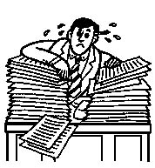
הגענו שני עובדי שיווק כשאני לבוש סולידי והחלק השני והנשי שהצטרפה אלי לבושה כשם שנשים חילוניות לבושות בקיץ, ואם יורשה לי לכתוב אז ההופעה היתה קצת נועזת... פגשנו בבעלים שהיה יהודי חרדי שמיד בראותו אותנו ביטל את הפגישה ולא היה מוכן לשמוע יותר על הבנק שממנו הגענו. האם בגלל פנטיות של הבעלים? לא ולא, משום שנכשלנו בהכנת המידע לפני המשא ומתן, אילו שאלנו עוד שאלה באשר לאותו יהודי המתגורר באנטוורפן, היינו מגיעים כראוי ומציעים מרכולתנו לאיש חשוב שיכול היה להיות לקוח שלנו, ברם לא התכוננו כראוי ופשוט 'אכלנו אותה'!

בקרקס היתה סנסציה שמשכה מאות אלפי אנשים לחזות בה: הפלא המהלך היה גבר בשנות העשרים שהצליח במהלך שעה 'לדאוג' לסיפוקן של 120 נשים. בהופעה המלכותית לפני מלך וראשי ממשלה של מדינה אירופית מתקדמת החל גיבורנו במלאכה לקול תשואות הקהל, משהגיע ל-116 נפל שדוד, נרדם ולא קם עוד. רגע לפני שהוצע להורג בחצות, נשאל מה יש לו להגיד על הפשלה שביצע: "אני באמת לא יודע, דווקא בחזרות של הבוקר הלך לי מעולה."
כל משא ומתן הוא תסריט בפני עצמו, לעולם אל תנוח על זרי הדפנה לפני משא ומתן חדש.

טקטיקות ואסטרטגיות במשא-ומתן

הרבה פעמים נשאלתי: "אם אתה מכוון כל הזמן למשא ומתן תועלתני, לשם מה טקטיקות ואסטרטגיות, הרי כל אלה נועדו להגיע ליעדי המשא ומתן בתחבולות ובתכסיסים?!"
שאלה טובה מן הסתם ויש לה גם תשובה ראויה: היות המשא ומתן תועלתני, לא מונעת מכל צד למקסם כמה שיותר את הישגיו ולהעלותם כמה שיותר מעל לקווים האדומים, וזה אגב, לא עומד בניגוד כלל לכך שגם הצד השני יצא מרוצה, הרי לא באנו למשא ומתן על מנת להביס או להשפיל אותו, באנו לסגור עסקה שתהיה רווחית לשנינו ואם אפשר שתהיה קצת יותר רווחית לכיוון שלי, מה טוב...

יהודי נוסע במונית למחוז חפצו משהגיע למקום שואל היהודי את הגוי, נהג המונית: "וכי כמה זה עלה?", עונה לו הגוי: "200 זלוטי!". "200 זלוטי?!", נדהם היהודי ומיהר לדחוף לידיו שטר של 100. "200 אמרתי!" ענה הגוי בקול גדול, "וכי למה 200, מה אתה לא נסעת?"
טקטיקות ואסטרטגיות במשא ומתן
טקטיקת המלחציים
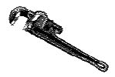
"בשבילי תשתדל יותר", מבקש צד אחד רגע קט לפני סיום העסקה והצד השני שחשב שהעסקה בכיסו נלחץ ומנסה למצוא פתרון תועלתני ומהיר שלא יפגע ברווחיות שלו מעצם הויתור הנדרש בעליל.

טקטיקת האכזבה
"...ממך ציפיתי ליותר ואני מאוכזב" טוען צד אחד הנראה פגוע מתוצאות העסקה ומזמין הצד השני לתקנה לשביעות רצונו.

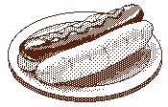
טקטיקת הסלמי
חיתוך מתמיד ועקבי בעמדות הצד השני ורכיבה על גלי ההצלחה כדי לייצר עוד ועוד נקניקי סלאמי כשכל נקניק פירושו עוד הישג של צד אחד על חשבון הצד השני. טקטיקה זו הינה מהמובילות בניהול משא ומתן ויש להיזהר ממנה. האנטיביוטיקה לאיש משא ומתן החותך בעמדותינו בשיטת הסלאמי היא טקטיקת העצירות הקטנות שתפורט בהמשך או בקשה מהעמית במשא ומתן לשלוח בפקס רשימת הדרישות שלו למשא ומתן - מה שנותן אפשרות להכין את עצמנו לקראתו ולא לאפשר היסחפות בשיטת הסלאמי.

ילדים ומשא ומתן
אומני המשא ומתן הם ילדיך הקורא וילדנו אנו הכותבים:
"אבא, אם אשתה את השוקו, תשחק איתי כדורגל כשתחזור מהעבודה?..."
"אתה רוצה ציון מאה - תכין כמה שטרות של 100..."
"אם אלך עם המכנסיים האלו שקנית לי, תיקני לי את החרב שראיתי בחנות?..."
שלוש דוגמאות מיני מעט מעולמם היצירתי של עם הילדים, בנושא משא ומתן כשהכל בא טבעי וספונטני. סחורות מתחלפות, שיטת האולטימטום מובילה: "אם לא תיתן לי לשחק ב'בייב לייד' לא אהיה חבר שלך".
שיטת הסלמי חוגגת וילד שמניח לאחרים לקחת את כל צעצועיו על מנת להתקדם בסולם החברתי, רואה לעיתים עד כמה העולם אכזרי כשהוא נשאר בלא צעצועיו, אך גם ללא חברים הרואים בו רק תרנגול שמטילה ביצי זהב...

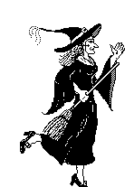
טקטיקת משא ומתן בעצירות קטנות
עצירת המשא ומתן בכל פעם שהצד השני הגיע להישג על מנת לנסות ולהשיג תמורה הולמת וכפי ששמעתי מאחד מטובי המרצים לכלכלה בארץ: "אין לחם חינם!"

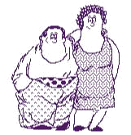
טקטיקת הבעל והאישה (האיש הטוב והאיש הרע)
חלוקת תפקידים בין שני בני זוג כשהאחד משחק את טוב הלב המוכן לוויתורים בעוד השני עומד על המשמר ומקשה מאוד על הצד השני תוך גרימה לתשישות ועייפות ולויתורים משמעותיים.
דוגמא לטקטיקת הבעל והאישה: פורש צבא קבע ואשתו, שתחיה, סרים לחנות מוצרי חשמל על מנת לרכוש מוצרים בסכום משמעותי. הבעל משחק את 'השה התמים', ומספר לבעל החנות שבדעתו לרכוש מוצרי חשמל אך בהיותו פורש צבא קבע ולאחר הרבה שנים בהם היה מנותק מנושא התמחור הוא מבקש יחס 'הוגן' מהמוכר. בעל החנות מחכך ידיו בהנאה - סוף כל סוף 'נפל דג שמן ברשת' ואולי מנהל הבנק יחייך אליו מחר בבוקר. לאחר הרבה זמן של פנים כועסות...
בשלב זה מפתח המוכר אשליות והוא מרוכז כולו 'בדג השמן'. אנשים שנכנסים לחנות מועברים למוכר הזוטר על מנת שיוכל להתרכז רק בפורש צבא הקבע. הקונה מסביר לבעל החנות שאיננו המחליט הבלעדי ומצביע על אישה אנרגטית הניצבת בפאתי החנות כשבידיה הצעות מחיר מודפסות משלושה ענקים בתחומי החשמל והאלקטרוניקה...
המשחק ממשיך והאישה מגיעה וגוערת בבעל החנות על המחירים הגבוהים ומציבה לו קו אדום שהוא המחיר הנמוך ביותר לכל מוצר כפי שמתבטא בהצעות המחיר שברשותה. לבעל החנות ישנה בעיה: הוא הקדיש מעל ומעבר לבני הזוג, דחה לקוחות אחרים כך שנגרם לו בעליל נזק אלטרנטיבי, מחד הוא מעוניין במכירה בסכום גבוה על מנת להוריד הלחץ ממנהל סניף הבנק. אי לכך ינסה בעל החנות לסגור את העסקה במחיר סביר שלא יחצה את הקווים האדומים שלו.
זוהי דוגמא לטקטיקה שבמהותה התשה פסיכולוגית יצירת ציפיות כתוצאה ממפגש עם הבעל, ציפיות שקורסות עם הגיע האישה ובינתיים עבר כבר זמן והמוכר השקיע את מיטב מרצו בתהליך המכירה.
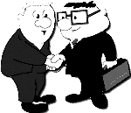
טקטיקת עשיית המחוות
צד א' מעניק מחוות לשוניות ומוחשיות לצד ב' על מנת לשפר את האווירה ולרכך את המשא ומתן.
* יש להיזהר משימוש יתר בטקטיקה זו, כי מחוות רבות מדי מדליקות אצל הצד השני נורה אדומה בדבר תקינות המוצר שצד א' מעוניין למכור... ובדבר כנות כוונותיו.

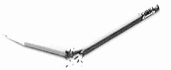
טקטיקת יצירת משברים
ברגע שצד אחד בטוח בכוחו, ביכולתו ובמשאבים שלו ומשוכנע שלצד השני אין תחליף טוב וזול יותר, הוא יצור משבר שתכליתו להביא את הצד השני להתקרב לעמדותיו אחרת יפגע.

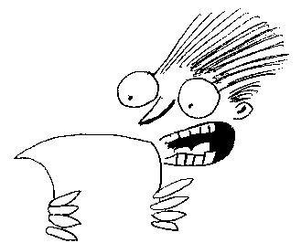
טקטיקת הפקיד (מחירים קבועים)
טקטיקה בה נוקטים מוסדות ובתי עסק למניעת משא ומתן על מחירים שנועדו להיות סופיים.
משא ומתן מול ספק מוניפוליסטי
מנהלת רכש של חברה ליבוא ושיווק מוצרי בניה וכן חברת בניה היתה צריכה כמות רצינית של ברזל לתעשייה שיובא מאירופה. הספק המונופוליסט החל מתעלל בה והעלה את מחירי הברזל כל שני וחמישי. החליטה מנהלת הרכש בגיבוי 'מנכ"לה' ללכת על כל הקופה, "אם אתה לא מקפיא את שער היורו", פנתה לספק המונופוליסט, "אין לנו כדאיות כלכלית בבניה וכנראה שנפסיק לבנות ולצרוך את הברזל שאתה משווק, ומכיוון שביררתי עליך בחברת המידע B.D.I, מסתבר שאנחנו החברה הקניינית השניה בגודלה מתוך ארבעה שמחזורם הכספי משמעותי".
"אני צריך לחשוב על זה", ענה הספק,
"תחשוב טוב", ענתה לו "ואני מקווה שתחליט לפני החלטת הדירקטוריון להפסיק את הבניה".
למחרת התקשר הספק המונופוליסט ובישר שמועצת המנהלים אישרה את הקפאת שער היורו...
כשאין ברירה נוקטים באיום המהווה סיכון ממשי לצד השני.

טקטיקת זמן (הדקה ה-90)
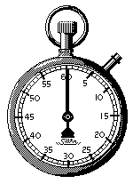
טקטיקה המנסה לעסוק בענייני דיומא במשך 89 דקות ולגרור את עיקר המשא ומתן לסיומו, קרי לדקה ה-90. מטרתה ליצור אצל הצד השני לחץ בהעדר זמן ובצורך לסגור את העסקה.

דוגמא קלאסית לטקטיקה זו היא "קמפ דויד1" בו הועיד ג'ימי קרטר את מנחם בגין ואנואר סאדאת לתשעה ימים בהם עסקו בכל פרט לעניין שלשמו נפגשו. ביום העשירי בהעדר זמן הפעיל נשיא ארה"ב דאז מכבש על שני היריבים לשעבר והצליח לקרב ביניהם. תרגיל זה נוסה ב"וואי פלנטיישן" אלא שראש הממשלה דאז בנימין נתניהו, הקפיד לאחר מס' ימים להניח את מזוודות הצוות הישראלי ליד השער, לאמור: "אני במשחק הזה לא משחק", האקט עצמו של מר נתניהו שייך כבר לטקטיקה הבאה: האולטימטום.

האולטימטום
"אם לא אקבל שכר x, לא אעבוד יותר בחברה". הנוקט בטקטיקה זו חייב שתהיינה לו אלטרנטיבות לטובין המוחזקים ע"י צד ב' כי אם האחרון לא ייבהל מהאולטימטום עלול צד א' לצאת קרח מכאן ומשם.
במשא ומתן מול המערכת הבנקאית צריך לעיתים לנקוט בטקטיקה זו בהינתן התנאים הבאים:
- לנושא ונותן ישנן אלטרנטיבות טובות יותר מבנקים אחרים.
- הנושא הנדון הוא קריטי וחשוב והוא עיקר פעילותו של הלקוח.
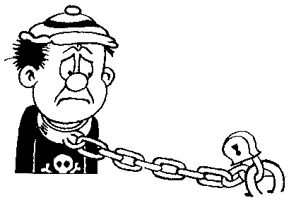
- הלקוח מבין שבמידה והתשובה היא שלילית הוא חייב לממש האיום אחרת יקנה לעצמו תדמית שלילית של לקוח המרבה לאיים מבלי שהוא מתכוון לכך.

משפרשתי מחיל המודיעין, לאחר 3 שנות סדיר ו-14 שנות מילואים, החליט החיל שאני מבוגר מדי לעיסוקי ושחרר אותי ליחידה אחרת. הכל טוב ויפה אלא שהתהליך היה ארוך ומבזה. עמדנו 8 שעות בשמש יוקדת כדי להתקבל אצל רב סרן ינוקא, שמסר לנו בזלזול צו סיפוח ליחידה אחרת. מששאלתי מדוע היה צריך להמתין כל כך הרבה זמן בשביל תעודה כזו, והאם לא נהוג לתת איזושהי תעודה מכובדת בטקס מכובד לחיילים שסיימו תפקידם?", "תתלונן עלי", ענה הקצין הצעיר ספק ברצינות וספק בבדיחות הדעת, "וחוץ מזה, קח את הצו למה אין לי הרבה זמן בשבילך", הפטיר בזלזול. חודש לאחר מכן, הפכתי מרצה במכללה הבין זרועית לפיקוד ומטה בצה"ל. נכנסתי בחגיגיות לקורס שהעברתי במשא ומתן ומייד הבחנתי בפנים מוכרות... הצגתי את עצמי ואת מטלות הקורס וביקשתי מכל חניך שיציג את עצמו ואת ציפיותיו מקורס ניהול משא ומתן. ברגע שהחניך השני התחיל לדבר והיה סמוק כולו, הבנתי שזהו אותו קצין שארגן לי פרידה מזלזלת ובוטה מחיל המודיעין, והמשכתי בשיעור. בהפסקה המתינו לי שני חניכים, השתמשתי בטקטיקת זמן ועכבתי את החניך הראשון 25 דקות בתואנות שונות ומשונות. ל-5 הדקות האחרונות הגיע הקצין המזלזל כשהוא נבוך ומבולבל. "זוכר אותי?", שאל במבוכה, "איך אפשר לשכוח אותך, רק בגללך ציינתי שאני בוגר חיל המודיעין ושלפני שנה הפרישו אותי משם". "הרשה לי לשאול אותך שאלה ישירה", אמר החניך, "האם זה אומר שתתנקם בי?", "לא ולא!", עניתי, "אעמיד לך אולטימטום: אתה חייב לסיים בין שלושת הראשונים בקורס אחרת אכשיל אותך".
ההכרח לסיים כל משא ומתן בתועלתנות ובנימוס.

כדורגל ישראלי ומשא ומתן
לכדורגל הישראלי יש זמן קצוב לפסטיבל משאים ומתנים, קוראים לה 'עונת המלפפונים' והיא מתחילה עם סיום הליגה במאי עד להתחדשותה במהלך ספטמבר.
כוכבי ההצגה הינם הכדוגלנים עצמם, עורכי דינם, סוכניהם והעיתונאים הצמאים בתקופה זו לכל פיסת מידע, כדי פינת הספורט לא תישאר מיותמת וכמובן שיש תחרות על סכינים, איזה עיתון יביא את הסקופ או את המלפפון הכי צעקני דוגמת: "ג'ובני רוסו חתם בריאל מדריד, בחיפה המומים..."
ישנם כמה אלמנטים מובילים במשא ומתן זה, שביעות רצון או אי שביעות רצון של השחקן מההסכם החדש עליו התבקש לחתום ובמידה והסכום אינו תואם את ציפיותיו מייד מבקש הכדורגלן מסוכנו ליצור קשר עם שלוש קבוצות שבזמנו חפצו בשרותיו כמו כן אותו כדורגלן בעל קשרים ענפים עם נציגי הממלכה השבועית ולמחרת במדורי הספורט "סנסציה, א.מזרחי מלך השערים מועמד לשלוש קבוצות. ההנהלה: לא נעמוד בדרכו..." ולמעשה הצעד בו נוקטת ההנהלה מעולה, היא לא נבהלת מהאולטימטום ואומרת לכולם: 'אנו לא נבהלים מאמצעי התקשורת כשהכדורגלן ירצה לדבר ידבר איתנו פנים אל פנים ולא באמצעות התקשורת.
לא מזמן נשאל נשיא מועדון כדורגל מכובד באשר לכתוב בעיתון שכוכבו ירוויח סכום עתק, תשובתו היתה שאם הכוכב רוצה להשתכר סכום כזה שילך לעיתון...
כמובן שהכל עניין של היצע וביקוש, הנהלות הקבוצות מעוניינות למצוא שוק חליפי לשחקנים שאכזבו על מנת להיפטר מהם ולהחתים כמה שיותר מהר שחקנים שהוכיחו עצמם לפני שיוצע להם חוזה אטרקטיבי יותר ע"י קבוצות מתחרות.
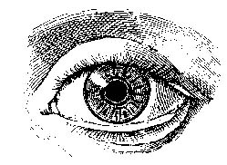
טקטיקות לטיפול בטקטיקות (גישת 'הריגול הנגדי')

בפסקה זו אמנה את התרופה לכל טקטיקה שמונחתת עלינו על ידי הצד השני המשתתף במשא ומתן מבלי לאבד את רווח ה-Win-win המנחה אותנו למשא ומתן הוגן ותועלתני:

טקטיקת הבעל והאישה - העובדה המוגמרת
ברגע שצד א' נתקל בטקטיקת הבעל והאישה רצוי שלא יסחף במשחק התפקידים ויציג מחיר סופי וחד משמעי שירגיע את זוג הקונים הניצב מולו. מאידך המחיר חייב להיות סביר ותחרותי כדי לא להבריח את הצד השני אל המתחרים.

טקטיקת הפקיד - פניה לממונים
כאשר נתקלים במוסדות פיננסיים בחנויות ובחברות כעמית למשא ומתן המשחק "ראש קטן" ואינו מוכן להכיר בייחודיות של צד ב' יפנה זה בנימוס לממונים עליו וידרוש את מה שמגיע לו על-פי הפוטנציאל שגלום בו והכח העומד מאחוריו (פיננסי, פוליטי ועוד…).

טקטיקת הדקה ה-90 - העמדת אולטימטום או יצירת משבר
ברגע שצד א' במשא ומתן דוחק את ההכרעות הגורליות לדקה ה-90 צד ב' חייב להתעורר ולא לאפשר מימושה של טקטיקה זו, ואפשר להעמיד אולטימטום האומר: "אם לא נסיים העסקה כאן ועכשיו היא כבר לא רלוונטית", משפט שיכריח את הצד הנוקט בטקטיקה להתעשת ולפרוס את כל הקלפים על השולחן בזמן הנוח גם לעמיתו בלא לחץ זמן מיותר מבחינתו של צד ב'.

חיבוק ופרגון הצד השני - טקטיקת הסלאמי
כאשר עמיתך למשא ומתן מרבה להחניף לך ולחברה שאותה אתה מייצג הוא מכריז על עצמו כבעל חולשות מסויימות אם באשר למוצר אותו הוא מנסה לשווק או למותג המסתתר מאחורי המוצר, זה בדיוק הזמן מצידו של צד ב' להתחיל לדרוש הטבות משמעותיות ולא להפסיק לדרוש עד שצד א' יעצור בו.

טקטיקת הסלאמי - ניהול משא ומתן בעצירות קטנות
על מנת לתת מענה לאחת מהטקטיקות המסוכנות במשא ומתן תועלתני יש לעצור את המשא ומתן על אימת שהצד השני הגיע להישג מסוים ולדרוש משהו בתמורה לפי אותו עקרון שכבר דיברנו עליו שבמשא ומתן אין לחם חינם.

טקטיקת המלחציים + טקטיקת האכזבה - שליפת שפן
יש תמיד להצטייד בשפן קטן כגדול שפירושו הטבה / שי שאינם גורמים לחציית הקווים האדומים שהתווינו לפני פתיחת המשא ומתן ושגורמים נחת רוח לצד השני על כך שהצליח להשיג עוד הטבה לפני ששני הצדדים נערכו לחתימה סופית על העסקה.

טקטיקת יצירת משברים - העובדה המוגמרת
אם עמיתך למשא ומתן עשה לו דרך קבע לנקוט תדירות בטקטיקת משברים ואולטימטומים עליך להבהיר לו שאינך כלי משחק בידיו ושאינך מתכוון להתקפל בכל פעם שהנ"ל יאיים אי לכך אל תחשוש מהעמדת מחיר סופי שימחיש לצד השני שאי אפשר לנהל איתך מדיניות של איומים ויצירת משברים.
הטיפול בטקטיקת יצירת משברים
היה לי לקוח בבנק שהחזיק סכום נכבד בפיקדון שבועי בשקלים. מדי שבוע היה האיש עורך סקר שווקים ולעיתים בשל עשירית האחוז היה מעביר את הפיקדון לבנק אחר.
יום אחד החלטתי להפסיק את החגיגה שעלתה לי בזמן רב, חישבתי לי מהי המשמעות של עשירית האחוז ושאלתי אם השירות שהוא מקבל אצלי לא שווה עשירית אחוז, משנעניתי שזהו עניין עקרוני והוא יעבור לכל בנק אחר שנותן יותר הבנתי שרק טיפול דרסטי בטקטיקת יצירת המשברים יגאל אותי מכאבי הראש שגרם לי לקוח זה שהרווח עליו היה די מזערי בשל הריבית המקסימלית שקיבל ובפעם הבאה כשהגיע לברר האפשרות לחזור לסניפי נתתי לו ריבית טובה למשקי בית...
"אתה בכלל לא תחרותי", התריס הלקוח, "בתנאים כאלו לא אחזור לעולם לסניף שלך", "לא נורא", אמרתי, "נישאר ידידים טובים", ונפניתי ללקוח אחר.
לאחר כמה ימים העביר לי הלקוח את הפיקדון וסגר אותו לשלושה חודשים.
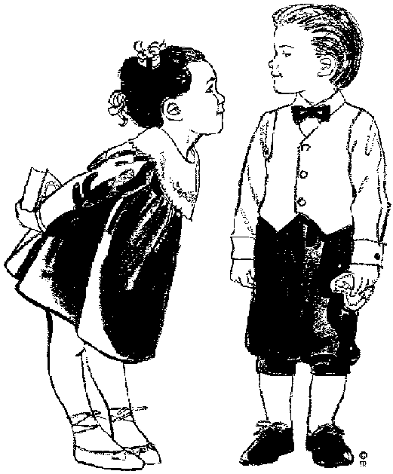
טיפול בהתנגדויות
חלק נכבד בטיפול נכון בצד השני באמנות ניהול משא ומתן הוא לקדם התנגדויות בברכה כמו גם תלונות משום שלקוח מתלונן הוא לקוח שעם טיפול נכון יישאר שלך, העדף אותו על לקוח פסיבי שעובר למתחריך מבלי ליידע אותך ובלא להניף עפעף. הבחן בין התנגדויות סרק כ"כואבת לי הרגל" ו"דווקא היום מזג האוויר מונע ממני לבצע את העסקה", לבין התנגדויות אמת: "מחיר המוצר מרתיע אותנו עד מאוד" או "אחריות לשנה אחת על מוצר כה יקר מעוררת בי דאגה רבה...".
להלן כמה עקרונות חשובים בטיפול בהתנגדויות בתהליך משא ומתן:

הצגת עובדות ונתונים שאין עליהם עוררין
לעיתים בתהליך מכירה של רכב מציג הרוכש טענות שאין להן שחר ותפקידן למשש את הדופק ולנסות לצוד אלמנט שבעזרתו יוריד את המחיר. אין כמו שליפה של דף מבדיקה שנעשתה ברכב בשבוע האחרון ממכון בעל מוניטין על מנת להזיז את 'התנגדותו' של צד ב'.

הרחקת שני המנגנונים הנושאים ונותנים ונסיון קירוב בין המשתתפים בתהליך
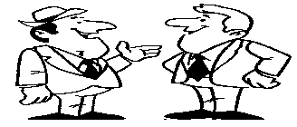
לעיתים מגיעים שני הנושאים ונותנים משני מנגנונים שיש ביניהם אוירה טעונה של חוסר אמון כחברת תרופות גדולה שנכוותה לא פעם מהסדרי תשלומים של מוסדות בריאותיים שונים. עוד לפני שנפתח המשא ומתן יש להבהיר שההתדיינות היא קודם כל בין שני אנשים ולא בין שתי חברות - "זה הרי לא בינינו, אנחנו פותחים במשא ומתן דף חדש ונקי".

הבאת הצד השני לתהליך יצירתי
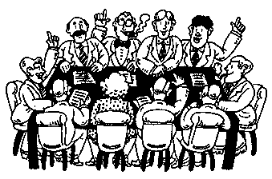
במקום להיות פסיבי ולתת לצד השני להוביל כל הזמן, על צד א' לחיות כל פסקה ופסקה במשא ומתן וכשהצד השני מתרחק, הופך אפאתי יש לדבר על ליבו בקטעים תועלתניים ויצירתיים ולגרות אותו להשלים את התמונה. מיומנות זו במשא ומתן תפחית עד כדי מינימום את התנגדויותיו ותקנה לו הרגשה שהעסקה הטובה והתועלתנית היא יציר כפיו להתפאר כמו גם יציר כפיו של הצד השני אך לא רק עבודה של הצד השני.

לקיחת פסק זמן וניצול הפסקה באוירה נינוחה
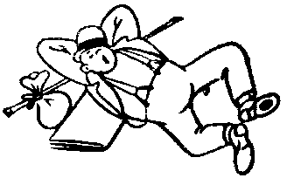
משא ומתן יכול להיות תהליך מייגע בעיקר משא ומתן יסודי היורד לפרטים כאשר אתה המארח ונראה לך שהאורח התעייף או שמא הגעתם הלילה למבוי סתום או שפשוט 'לא הולך', מהר והצע לצד השני פסק זמן קצר בפינת ישיבה לא פורמלית במסעדה טובה וכדומה והשתדל לדבר על כל דבר בעולם למעט העסקה הספציפית. כשתחזרו לעסקה אל תתפלא אם הצד השני יהיה הרבה יותר קרוב לדעותיך וישתף איתך פעולה כל אימת שהמשא ומתן לא מתנגש בקווים האדומים שהציב לפני הכניסה למשא ומתן.

'שליפת שפן' מהכובע
לפני משא ומתן חשוב ומורכב עליך לתכנן פתרונות 'יש מאין' למקרה שהמשא ומתן יתקע ויעמוד לפני פיצוץ. את השפנים יש לשלוף לפי התוכן ומצב המשא ומתן בזמן נתון. לדוגמא: קבלן המעונין מאוד במכירת בית לאיש צבא קבע ואינו מוכן לרדת יותר במחיר, יציע לו שיש איטלקי שאינו כלול במפרט או מערכת מיזוג מרכזי. כמובן שעל ה"שפן" להיות תועלתני אך לעולם לא לגרום לצד השולף לחרוג מהקווים האדומים.

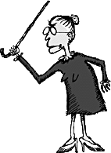
העמדת אולטימטום
כאשר צד א' משוכנע שיש לו מספיק כוח ואלטרנטיבות בטוחות יוכל להעמיד אולטימטום שאם לא יקבל המגיע לו יעזוב / יפרוש / יעבור למתחרה. אין להעמיד אולטימטום מעמדת חולשה משום שאז צד א' לא יטפל בהתנגדות אלא יהיה מחויב לטפל בעצמו לאחר שקיבל "כרטיס אדום".

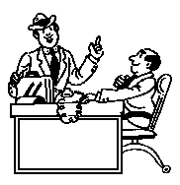
הדגשת התועלת שבהצעת צד א'
במקום להעמיד אולטימטום כשאינך בטוח בעצמך ובצעדי הצד השני נסה כאיש משא ומתן ומכירות מיומן להדגיש בפני צד ב' את סל התועלות שהוא יוכל לקבל אם ייעתר להצעתך ואין הרבה אנשים שיישארו אדישים למשא ומתן תועלתני שממנו תצמחנה להן תועלות וטובות הנאה.
מה עושים כשקווים אדומים מתנגשים?
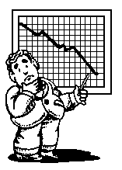
לעיתים מגיעים שני הצדדים או צד אחד לקווים האדומים וכביכול נוצר מצב של פט בשחמט - חוסר יכולת להמשיך במהלכים ולסיים משא ומתן. ישנו פתרון יצירתי למצב זה והוא נקרא: סחר במשתנים. דוגמא: לפני מספר שנים הובילה חברה ליבוא רכב כספקית מספר אחד של גוף ממשלתי גדול, קרה משהו וחברה זו פינתה מקומה לחברה אחרת, כנראה בגלל התעקשות של יבואנית הרכב על המחיר שלטענתה הגיעה כבר לקו האדום בנושא המחיר, ומתחת למחיר זה כל פעולת המכירה תיצור הפסדים, ברם האם היה שם משחק במשתנים? קרי האם הציעה יבואנית הרכב ללקוח הגדול ביותר שלה תחליפים למחיר כמו הארכת שנות השרות? גלגלי מגנזיום? רדיו טייפ משוכלל או גג נפתח? כאשר הצד המוכר מגיע לקצה גבול היכולת בנושא המחיר עליו לבחון אספקטים נוספים שההפסד הכרוך בנתינתם קטן בהרבה מהנחה משמעותית נוספת במחיר המוצר. אותם גלגלי מגנזיום, רדיו טייפ וכד' קוראים משתנים וכלל שנסחור בהם יותר כאשר הגענו למצב בו אין באפשרותנו לרדת יותר במחיר, כך יגדלו סיכויינו להצליח במכירה או לפחות לשמר לקוח טוב וותיק גם לשנים הבאות.
לעיתים שני הצדדים מגיעים לקווים האדומים בנושא המחיר וכלל שיהיו יצירתיים יותר אחד כלפי השני סיכוייהם לסגור עסקה שתהיה תועלתנית לשני הצדדים גבוהה ואמיתית.
תסמונת תה וניל
יש לי חבר שטוען שניבא את קריסת תעשיית ההי-טק הישראלית בשל שקית תה... ומעשה שהיה כך היה:
מתכנת בכיר ניגש למנהל הרכש של חברת היי-טק ושאלו: "מדוע אין לכם תה וניל?", ענה לו מנהל הרכש, "אין ביקוש לתה מהסוג הזה, וכמו שאתה רואה יש לנו מכונות אוטומטיות המספקות כל סוגי העוגות והשתייה". לאחר 5 דקות קיבל מנהל הרכש טלפון מהמנכ"ל שלא הרבה להתקשר אליו בעניינים מקצועיים, "שמע משה", צרח המנכ"ל, "היום אתה עוזב הכל ומזמין כמה בוקסות של תה וניל ושלא תהיינה בעיות עם התה הזה, ברור?!".
היצע וביקוש במשא ומתן

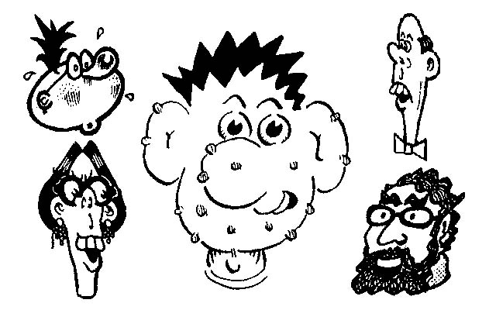
טיפוסי לקוחות / סגנונות שונים בתהליך משא-ומתן

"קשה לנהל משא ומתן עם המנהל שלי", טוען לא פעם אחד מחניכיי בקורסים השונים למשא ומתן, "הוא טיפוס עקשן בעל חשיבות עצמית גבוהה ולא נותן להגניב משפט כי בנוסף לכל הוא גם פטפטן כפייתי...".
בל נשכח שגם אם כל הטקטיקות והאסטרטגיות תהיינה מתוחכמות ככל שתהיינה, נסוב המשא ומתן בין בני אנוש ולמעשה בין טיפוסים שונים ומשונים וכשם שנרמז בפתיח כל אחד מאיתנו יכול לייצג כמה וכמה טיפוסים במשא ומתן בעת ובעונה אחת...
הבה נראה מהם הטיפוסים העיקריים בתהליך ניהול משא ומתן וכיצד לטפל בכל אחד ואחד:


השתקן
מדבר מעט, מרבה להקשיב. אין לשאול אותו שאלות סגורות שתשובתן היא כן /לא לדוגמא: "היית הרבה זמן רפתן בקיבוץ?" "לללללללאאא", יענה לך ויפרוש לפינתו.


מוליך השולל
מלא תוכניות תועלתניות תפורות בדיוק לפי המידה שלך. יש לבדוק רצינות כוונותיו ולרדת לפרטי פרטים על מנת לגרום לו לדלג עליך ולעבור לקורבן הבא.

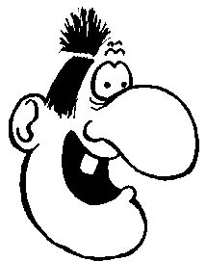
ידידותי
נחמד לכולם, משתף פעולה ואוהד כל מה שנאמר, הבעיה היא שאת העסקאות הוא סוגר לרוב עם מתחריך לכן יש לשבת איתו 'ברחל ביתו הקטנה' ולסגור דברים לפרטים על מנת להופכו מידידותי לתועלתני!

דברן
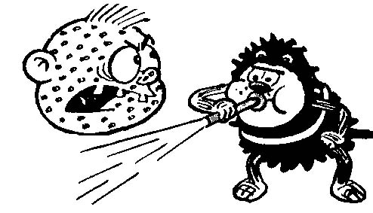
לא פוסק מלדבר ומלהשתלט על כל דיון בו הוא משתתף, אין לקטוע אותו ו/או לנסות להתגבר עליו. יש לחכות שינשום אויר ואז לבזוק לו את המסר בצורה תמציתית וקולעת.

המנוסה
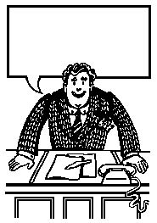
היה כבר בכל הסרטים. אותו בחור בן 24 עם 40 שנות ניסיון הקורא לכל סלבריטאי בשמו הפרטי, מנהג מימים ימימה. יש לכבד את ניסיונו ובתמורה למכור לו את מרכולתך. קריאת תגר על "ניסיונו" תביא בהכרח לפיצוץ המשא ומתן.
כמי שהיה כבר בכל העולם...

זלמן הגיע יום אחד במפתיע מהעבודה ולתדהמתו קיבלה אותו אשתו בלבוש חוה, "וכי מה קרה נחמל'ה?" שאל זלמן בדאגה.
"אין לי מה ללבוש", רטנה נחמה.
"רגע, רגע, אם אני עכשיו פותח את ארון הבגדים שלך הרי שהוא מלא בשמלות חדשות, בואי ראי, הנה הצהובה, הכתומה, החומה עם הכתפיות, הירוקה, שלום אדון ברקוביץ, השחורה עם הכתמים הלבנים... ואת צריכה לעמוד כך עירומה?!"
לעולם אל תאבד קור רוח, גם אם הצד השני מנסה 'להתקיל' אותך.
העסוק
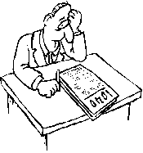
לא מתפקד במערכת הלחצים הפוקדת אותו. לעולם אין לו זמן ואחד שמשוכנע שהוא עושה כל דבר טוב יותר מאחרון הפקידים / העובדים שלו (אינו מאציל סמכויות).
יש לכבד את הלחץ הכבד והעבודה הרבה שבה הוא משקיע את מלוא מרצו ולנתב אותו לזמן פנוי בו הוא ייפגש איתך למשא ומתן בארבע עיניים ללא טלפונים ניידים ומגבירי לחץ למיניהם.

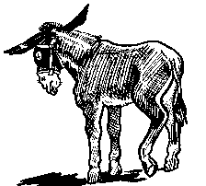
העקשן
קובע עמדות ועומד על שלו ובכך משדר שכוחו בעקשנותו. כל ביקורת תקטול כל סיכוי להתקדמות. יש להרבות באמפטיה ולכבד תכונה מובילה זו שלו. תוך כדי טפיחה על השכם יש לשכנע אותו בדבר אלמנטים נוספים שעשויים להביאו לידי סיום מוצלח מבחינתך של משא ומתן.
בעל חשיבות עצמית גבוהה
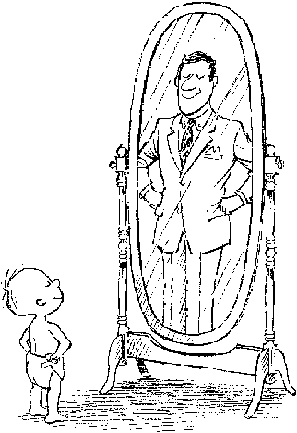
מונע על ידי סמלי סטטוס כמכונית יוקרה, שעון יד או כל אביזר אופנתי אחר יקר וייחודי ממותג "מפוצץ". יש לתת לו קרדיט על סמלי הסטטוס וחלילה לא ללעוג להם ולאחר ששדרת לו אמפתיה שהספיקה ללטף את האגו שלו הובל אותו לנקודה בה מתחיל המשא ומתן התועלתני.
סוגי כוח במשא-ומתן
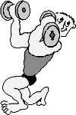
שלושת האלמנטים המרכזיים במשא ומתן הינם: מידע זמן וכוח, הבה נבחן את סוגי הכוח וחשיבותם בתהליך משא ומתן:

כוח ההתמדה
למד להתעקש ולדבוק בנושא שעליו אתה מתדיין. הצד השני ייחס לך כוח לדבוק במשימה ויידע שלשנות את דעתך אינו דבר של מה בכך. דוגמא לפוליטיקאי שייחסו לו כוח התמדה - מנחם בגין ז"ל שעד קמפ-דיוויד ידע לדבוק ולהתעקש על עמדותיו, ידידיו ויריביו הפוליטיים ידעו לכבד תכונה זו של איש עקרונות רב פעלים זה וייחסו לו את כוח ההתמדה.

כוח כושר השכנוע
ישנם אנשים שיש להם כוח כושר שכנוע בולט במיוחד עד שיש ואומרים עליהם שהם מסוגלים למכור קרח לאסקימוסים. כוח זה מייחסים בפוליטיקה הישראלית בין היתר גם לבנימין נתניהו שבלשונו העשירה ובשפת הגוף הפנטסטית שלו ידע לשכנע אחרים בדעותיו.
ראיון עם איש השוק האפור:
שאלה: כיצד אתם קובעים את שיעור הריבית שנלקח מהלקוח?
תשובה: לפי רמת הלחץ שמפגין הלקוח באשר לרצונו לקבל הלוואה.
שאלה: רוצה לומר?!
תשובה: רואים זאת בצורת הישיבה, בידיים הרועדות ובמבט (שפת הגוף בלשוננו) ואז אנחנו פשוט משחקים איתו, מבקשים לדעת למה הוא זקוק להלוואה ועד כמה הוא צריך אותה וכן מה הייעוד של ההלוואה, אנחנו בעלי ניסיון ומבחינים אם יושב מולנו איש אמיתי או שקרן. במידה והעסקה לא נראית לנו אנו זורקים מחיר פי שניים בתקווה שהצד השני לא יסכים.
שאלה: ואם הלקוח הפוטנציאלי מסכים?
תשובה: בתוספת סיכון כזו לא היית מלווה?! וכללית ככל שהלקוח רגוע יותר, מגיע עם תדפיסי בנק מסודרים, איננו מוגבל, גם אנחנו רגועים ואז אפשר לסגור על 5%-4 לחודש.
שאלה: ויש לכם מערך גביה מסודר?
תשובה: גם וגם, כלומר לפני שפונים לעורך דין מדברים עם הלקוח כמו שרק אנחנו יודעים לדבר ורצוי אצלו בבית לפני האישה והילדים כשלכל סכום ופיגור יש ההתנהגות המתאימה. לעיתים אנחנו דוחפים ומפעילים כוח פיזי מתון כדי שזה שהסתבך איתנו יבין 'על באמת'.
ללא ספק משא ומתן תועלתני עם אלמנטים פיקנטיים כחוכמת רחוב ואמצעי שכנוע לא שגרתיים.
כוח התחרות
כל אימת שאתה יוצר תחרות על משהו המצוי ברשותך, ערכו עולה וכוחך כשחקן משא ומתן עולה. דוגמא: סוכן כדורגלנים שאחד מלקוחותיו מצטיין בקבוצתו ובנבחרת הלאומית יוצר תחרות בין קבוצות ברחבי עולם הכדורגל וההדים שיש בתקשורת למגעים השונים עם קבוצות אירופאיות מן הדרג הראשון מקנות לסוכן השחקנים כוח תחרות. עם זאת אסור לו להיות תאוותן מדי שמא יפצע השחקן ואז כוח המיקוח ירד, ממש כמו מניה בבורסה.

מן הידועות הוא שרצוי לנהל משא ומתן מעמדת כוח. ברוך, איש עסקים מבוסס, פנה למנהל העו"ש בסניפו והתריס כלפיו, "הזמן לי שני פנקסי צ'קים, אידיוט!", "מה... מה אמרת?", ענהו מנהל העו"ש המבולבל, "שמעת טוב, הזמן לי שני פנקסי צ'קים, אידיוט!", פקיד הבנק אץ למנהל הסניף כשהוא ממרר בבכי כשהוא מספר לו את סיפור המעשה. משראה מנהל הסניף שמדובר בברוך אחד מהלקוחות הטובים בסניף, החל צועק על מנהל העו"ש שלו. "הזמן לו שני פנקסי צ'קים, אידיוט!".
תמיד כדאי להיכנס לתהליך של משא ומתן מעמדת כוח.

כוח החוקיות
ישנה יראת כבוד וכמעט הסכמה אוטומטית עם כל דבר מודפס. נסה להגיש תיאוריה בכתב יד בעותק אחד ובעותק שני הגש אותה תיאוריה כשהיא מודפסת וערוכה לדבעי ושים לב לנטייה של הקורא הפוטנציאלי לאמץ את הגרסה המודפסת. אנו נוטים להאמין כמעט לכל מילה שכתובה בעיתון ואפשר בהחלט להטיל ספק באמיתותה ולערער עליה כאשר הדבר כדאי.

שאלו פעם את שר הפנים הנצחי של מדינת ישראל, האם הוא כבר קרא את מה שנכתב עליו בעיתונים בעניין "תיק אפרסק". כן, ענה, אך אין לי בעיה עם זה, מחר אישתי עוטפת בעיתון הנ"ל דגים מלוחים.

כוח ההסתכנות
אדם שלא חושש מלקחת סיכונים במשא ומתן בין אם נטילת הסיכון כרוכה בנכונות לספוג אבידות בין אם לאו, הוא אדם שמייחסים לו את כוח ההסתכנות. אנו מייחסים בעולם המערבי כוח זה לסדאם חוסיין ולמועמר קדאפי מחד (נטילת סיכון מבלי לקחת בחשבון אבידות בנפש) ולאריק שרון מאידך (נטילת סיכון עם חשיבות מרבית על אבידות בנפש בדרך למטרה).

כוח המחויבות
כושרו של שחקן במשא ומתן להשיג מחויבות מצד רב ככל האפשר של אנשים מאפשרת לו להתחלק בסיכון עם הקבוצה כולה, מפחיתה את הלחץ בו נמצא היחיד ומקרינה הפגנה של כוח כלפי הצד השני. דוגמא לפוליטיקאי בעל כוח מחויבות: עמיר פרץ, יו"ר ההסתדרות שידע לאגד את ועדי העובדים לשביתות רבות במשק ולהשיג מחויבות של רוב העובדים במשק הישראלי לצעדים בהם נקט נגד ממשלות עבר.

כוח המומחיות
כאשר הצד השני מאמין שאתה מומחה בעל שם בנושא מסוים עליו דנים במשא ומתן, למוניטין זה קוראים כוח המומחיות. ג'ו קריידן היה ידוע כבעל ידע עצום בנושא רכב ונטו לייחס לו את כוח המומחיות בכל סוגיה שכללה בעיות מוטוריות וכל פלוגתא ופלוגתא בנושאי תחבורה, בטיחות ורכב לסוגיו.

כוח ההשקעה
ככל שאתה מוציא כוח ואנרגיה במשא ומתן על פריט ספציפי, עולה ערכו של הפריט מבחינת עלויות וריביות. הדבר דומה בטקטיקת הבעל והאישה שפורטה להלן יסכים בעל חנות למוצרי חשמל למכור לזוג הנוקט בטקטיקת הבעל והאישה במחיר מינימלי מעל לקווים האדומים אם אותו זוג הצליח לבזבז שעות יקרות מזמנו של בעל החנות תוך שהוא מוותר על קונים פוטנציאליים אחרים ומקדיש כל כולו לזוג וזמן כידוע בכל עולם העסקים = כסף ולעיתים כסף רב.

ישראלי שהה זמן ארוך בפריז ומשגבר עליו ייצרו פנה לבורדל מפואר בשדרות שאנז א-ליזה. מיד כשנכנס הפנתה אותו דיילת חיננית לפקידת קבלה אלגנטית, "התרצה בלונדינית או ברונטית?" נשאל הישראלי "בלונדינית", ענה, "אם כך, עליך לעבור לחדר 120, אך לפני כן עליך לשלם 100 יורו". שילם הישראלי ויצא במהירות לחדר 120, כאן קיבלה אותו פקידת קבלה נוספת. "התרצה גבוהה או נמוכה?", "גבוהה!" סינן הישראלי בחוסר סבלנות. "אם כך, עליך לעבור לחדר 240". הישראלי שקץ בחוסר התכליתיות עבר במהירות לחדר 240 והופתע לגלות שהוא נמצא מחוץ לבורדל. חזר הישראלי בחמת זעם לבורדל ושאל לפשר העניין. "'נערות עובדות' אין לנו", ענתה פקידת הקבלה באדיבות, "אך, איך השירות?!"

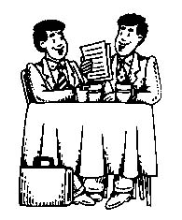
דרכים לסגירת עסקה במשא-ומתן

ריכוז כל הנקודות החיוביות
ריכוז כלל התועלות שיש ללקוח מהמוצר המוצע לו בתהליך המשא ומתן כשבסוף הפעולה יש לשאול שאלת סגירה כגון: "האם יש משהו נוסף הדורש הבהרה או שמא הבהרתי את עצמי די והותר?!"

בידוד נקודת מחלוקת
אם הסכמתם אתה והצד השני במשא ומתן על רוב הנקודות שהיו במחלוקת ונותר רק עניין אחד לא סגור, סכם את הנקודות החיוביות ודחה את מה נותר לשבוע הבא כדי שהזמן ורצונם של שני הצדדים בסיום העסקה יעשו את שלהם.

מתן הטבה / שי
לא יאומן עד כמה הציבור נאיבי בנושא של מתן שי ולעיתים יעדיף שי צנוע על הטבה כספית ניכרת ואם תשאלו בנקאים הם יאמרו לכן שלקוחותיהם העדיפו "ווקמן" על הטבה של 2000 ₪ במבצע הוראות קבע לתוכניות חסכון / קופות גמל למיניהן. מסתבר שעט מהודר בעטיפה אטרקטיבית מוחשי יותר מהטבה פיננסית עתידית.

התנסות אישית
"לטובים שבידידי מכרתי פוליסת בריאות זו", יטען סוכן הביטוח כשהוא מנסה להחתים עוד לקוח על פוליסת ביטוח, "ואומר לך, האמת, גם לעצמי עשיתי פוליסת בריאות", יטען כשהוא מציג לראווה את המסמכים.
שיטת הפחד
הנושא ונותן מעלה אפשרויות / תוצאות שליליות שעלולות להגרם לצד השני אם לא יצטרף ליוזמה / הסכם אותו הוא מציע. דוגמא נוספת מחיי הביטוח - לפני כשנה תבע המכון הססמולוגי שבמדינת ישראל יתרחש רעש כבד ב- 50 שנה הקרובות ואיזה בר דעת יעלה לא לבטח את המבנה בו הוא גר מתוך ידיעה שמתישהו תתרחש רעידת האדמה המדוברת.

שיטת "אתה לא לבד"
75% מהשכירים במשק הצטרפו לקרן השתלמות אטרקטיבית זו", יטען בלהט הבנקאי שלך או סוכן הביטוח, 50% ממנכ"לי חברות ההיי-טק צרפו את עובדיהם לביטוח מנהלים זה, כך שאתה לא לבד, ישנם עוד ורובם בכירים ומבינים.

שיטת האלטרנטיבה
נותנים לצד השני לבחור בין פיתיון א' לפיתיון ב' ומניחים בדיעבד שהוא אכן חייב לבלוע את אחד הפיתיונות - נשארה רק שאלת ה"איזה?" בשיטה זו חייב צד א' לשדר ביטחון רב שאכן הצליח לשכנע את צד ב' והוא מעניק לו בטובו אלטרנטיבה לבחור בין שתי אופציות: "סגרנו על המכונית הירוקה או הצהובה?"...

התחמקות אחרונה
והיה והצד השני חוכך בדעתו אם לסגור עסקה ומתחמק לבסוף כשהוא מציג זאת בצורך להתייעץ עם אשתו - אל תדחק בו ואל תרים אוטומטית את הטלפון על מנת לחייג לאשתו ולשכנעה. אגרסיביות זו עלולה להביא לכך שגם העסקאות הבאות יעשה צד ב' אצל מתחריך לכן 'תן לו לישון על העסקה', גלה סבלנות והרם טלפון רק לאחר שבוע, בעיקר כדי לדרוש בשלומו.

תרבויות במשא-ומתן
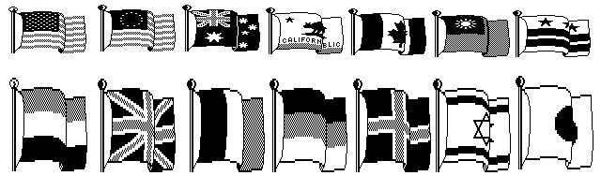
מסתבר שבכל חלק זה או אחר של העולם, מנהלים משא ומתן עם כללים ושפת גוף משלהם והכלל המחייב מקצוען במשא ומתן הוא "ברומא התנהג כרומאי", אם ביפן קדים אחד לשני הרי שבתרבות הגרמנית נוהגים ללחוץ ידיים בחוזקה, הצרפתים מתנשקים בעוד האנגלים לוחצים ידיים ברשמיות ומדברים רבות על מזג האוויר.

הבה נסקור את תרבויות המשא ומתן בעולם כולו וננסה אף לעמוד על מנטליות ישראלית במשא ומתן.

היו היה כלב שרצה להיות שועל. הלך לכלב חכם שנתן לו פרוות שועלים במתנה. משנפגש הכלב עם להקת שועלים שכח כל מה שהסביר לו הכלב החכם והחל מריח באחוריהם של השועלים. מייד זיהו שהוא כלב וכמעט טרפוהו. הכלב למד נימוסים ובפגישות הבאות עם להקות שועלים עשה כמנהגם ונשאר שנים רבות במחיצתם. יום אחד פגש באקראי את הכלב החכם ואמר לו שלום באלגנטיות כמנהג השועלים. "זה בסדר", אמר לו הכלב החכם, "אני כלב ולי אתה יכול להמשיך ולהריח באחוריים כמנהג הכלבים".
חפש את האמת במשא ומתן

בבוורלי הילס שבקליפורניה נתבקשו ילדים לכתוב על עוני. כתבה אנה, תלמידה מצטיינת: "נראה לי ששכני עניים מאוד. מתיוס אב המשפחה כבר לא החליף את המרצדסים כבר שנתיים והמטוס הפרטי שרכש מקורקע כבר חודשיים בשל תיקונים ואבא שלי אומר שכבר הפסיקו לשחק גולף במדשאות שלהם כי איזושהי מחלה משונה פקדה את עשרות הדונמים (אייקרים), בטוח משום שכבר אין כסף לשלם לצוות הגננים. ואם זה לא עוני, מהו עוני?!"
חוסר הצלחה במשא ומתן הינו יחסי יכול להיות תמיד יותר גרוע...
התרבות הסינית
אל תושיט ידך ראשון, הסינים כמו גם היפנים נמנעים ממגע גופני ויברכו אותך בקידה קלה מהמתנים ומעלה, ככל שאתה חשוב יותר מבחינתן יעלו הידיים כלפי מעלה בקידה.
הסינים מנהלים משא ומתן בשקט ומרבים לחייך לא בגלל שהם מסכימים לדעותיך, אלא החיוך הוא עניין של נימוסים והליכות ועל כן לא מנומס לא לחייך.
הסינים מתחילים עם הצעות פתיחה גבוהות ואוהבים להתמקח כך שחיוכים לחוד ועסקים לחוד.

התרבות הגרמנית
הגרמנים רשמיים מאוד בתחילת המשא ומתן עד להתפוגגות המתח. הם לוחצים ידיים בחוזקה אך מקפידים לקרוא לבן שיחם בתוארו ובשמו המלא, אשתו של רופא תקרא פראו דוקטור וכנ"ל גם אשת מהנדס.
הגרמנים אוהבים מחירים קבועים ואינם שמחים לשאת ולתת אלא אם אין ברירה. תיירים גרמנים מועדפים בכל מקום בעולם ובאופן ברור עלינו הישראלים לשאת ולתת על כל דבר שזז.

התרבות האמריקאית
סגנון הדיבור של האמריקאים ישיר מאוד והם אוהבים שהמשא ומתן יהיה גלוי ופתוח, הם סולדים מהצעות פתיחה חצופות ומגילויי רגשות במהלך משא ומתן. כאשר משתררת דממה במשא ומתן הנוהג האמריקאי הוא שמי שמפר אותה הוא זה שמשלם בויתור כלשהו, לאחר פתיחה פורמלית מבכרים משא ומתן לא פורמלי וסגירת העסקה נעשית בדרך כלל בהשקת כוסית חגיגית.

התרבות הצרפתית
כאשר צרפתי אומר "כן" הוא מתכוון "אולי", כאשר הוא אומר "לא" הוא מתכוון "בוא ננהל משא ומתן".
לחץ ידיים בתחילת פגישה, נשיקה על הלחי היא עניין שבתהליך הצרפתים כמו גם האנגלים והגרמנים שונאים איחורים ואם אתה מתכוון לאחר תאם זאת מראש כי אולי תגיע למשא ומתן ולא יהיה לך עם מי לשאת ולתת. הצרפתים קרי מזג במשא ומתן ומעדיפים הגיון על הרגש, ברם אם תקלע איתם לארוחה בניגוד לאמריקאים, אין ארוחות עסקיות ויש לתת כבוד למטבח הצרפתי ולאורח החיים הנובע ממנו, ובקיצור: אין להרוס ארוחה טובה בשיחה על עסקים - הפלג בשבחי המטבח הצרפתי ועשית כברת דרך במשא ומתן.

התרבות היפנית
היפנים מנהלים משא ומתן בקבוצות גדולות, כשהאיש הדומיננטי והמחליט יושב במרכז החדר ומסביבו יועציו. ככל שהמרחק מהמנהיג גדול יותר חשיבות הנושא והנותן קטנה יותר. היפנים מרבים לשאול את בן שיחם שאלות חוזרות ונשנות על-מנת לבדוק אמינות, נוקטים כמעט תמיד בטקטיקת הדקה ה-90 ומנסים לברר, כמעט בכל מחיר, מהו תאריך החזרה של עמיתיהם למשא ומתן על-מנת למסמס את רוב הזמן על אירוח ולהיכנס למשא ומתן בדקה ה-90.

בספר "ניהול משא ומתן" מספר הרב כהן כיצד נלכד במלכודת טקטיקת הדקה ה-90 בידי היפנים. משנחת ביפן ניסו היפנים האדיבים בתואנות שונות להתבונן בכרטיסי הטיסה שלו על מנת לרשום לעצמם את תאריך חזרתו של הרב ליפן. משהצליחו, עשו הכל ש-13 מתוך 14 יהיו ימים של תענוגות, קסמי התרבות היפנית וכל אלמנט שיש בו למסמס את הזמן ולהגיע למטרה הנכספת: הגעה למשא ומתן כמה שעות לפני שמר כהן עולה על המטוס בדרכו חזרה.
בספר מציין מר כהן שהיה זה ללא ספק הניצחון הגדול הראשון של היפנים על האמריקאים מאז "פרל הרבור", (ניהול משא ומתן, הרב כהן, הוצאת גלובס).
מוסר ההשכל הוא הצורך להכיר תרבויות שונות לעומקן לפני שמתחילים בתהליך משא ומתן.

התרבות האנגלית
האנגלי הוא דייקן אך לעולם אל תקדים לפגישה עם אנגלי בעיקר לא לאירועים חברתיים, הגעה לפני הזמן תחשב לחטטנות והאנגלי ידוע כאחד ששומר באופן קנאי על פרטיותו. אין לשאול אנגלי שאלות אישיות כמה שמקובל כ- small talk, באנגליה מושג זה הוא סדר שאלות ותשובות בנושאי מזג האוויר המגוון והמעניין. מותר לסרב לתה או קפה המוצעים לך, אם אנגלי יספר לך בדיחה צחק בלבביות מתוך נימוס כי אחרת אין שום סיכוי שתצחק בלב שלם מבדיחה אנגלית צינית וקודרת.

התרבות הערבית
הערבים אומני טקטיקת הדקה ה-90 והם יכבדו אותך ויאכילו אותך וידברו בסבלנות רבה על כל נושא שבעולם, רק לא על הנושא שלשמו הסכימו לפגוש בך. הבא בחשבון שיש להקדיש זמן יקר לתהות על קנקנם וללמוד על כוונותיהם האמיתיות. אל תיעלב אם הם יאחרו או כלל לא יופיעו לפגישה איתך בעיקר אם הכוח מצוי אצלם - קח זאת בקלות - שום דבר לא אישי.
שם המשחק אצלם הוא סבלנות וסביר להניח שתגיע תשוש לסוף המשא ומתן איתם... כנהוג במקומותינו אין שני להם בארוח ובהכנסת האורחים.

שני שייח'ים סעודים באו לונדונה לסגור כמה עסקאות נפט. משסיימו לאכול במסעדה הבחינו בסוכנות רולס רויס. "הזמן לי ולחבר שלי את הדגם היקר ביותר שיש לך", ביקש אחמד. "עזוב אחמד, לא צריך להיות כזה נדיב", ענה מחמוד, "זה בסדר מחמוד, הרי אתה בטובך הזמנת אותי לארוחת צהריים..."

התרבות התאילנדית
התאים בניגוד ליפנים השקטים והמאופקים ניחנים בגילוי התלהבות יתר במשא ומתן המתנהל בכל אמצעי אפשרי ואם סוחר תאילנדי לא יודע אנגלית הוא ינהל איתך משא ומתן באמצעות מחשב הכיס שברשותו.
התאילנדים קדים קידות אך כדי לקדם משאים ומתנים מסחריים לא יבחלו בלחיצות ידיים, הם מאמינים בבן שיחם יותר מאשר במילה הכתובה ונראה שיותר מכל הם אוהבים לנהל משא ומתן על כל דבר אפשרי. אל תצפה לקשר עין מכיוון שהדבר לא מנומס בעינם אך אל תבהל להציב עמדות פתיחה גבוהות ומחוצפות הם יכנסו איתך ומיד למשא ומתן חצוף לא פחות.

התרבות הרוסית
הרוסים אינם חוששים להתחיל משא ומתן מעמדות פתיחה קשוחות ולוקח זמן עד שהרשמיות בה הם נוהגים נשברת ומפנה מקומה לחיוכים. הם נוקדים בעמדות פתיחה גבוהות ומכירים בערך עצמם ובמה שיש להם להציע, בעוד שהאמריקאים חסידים נלהבים של משא ומתן תועלתני - גישת ה-win win, הרוסים הם ממציאי שיטות המשא ומתן התבוסתני בו מותר כמעט הכל עד לכניעה מוחלטת של הצד השני.

התרבות הדרום אמריקאית
הרגלי המשא ומתן בדרום אמריקה דומה לזה שבמזרח התיכון, שם לא משלמים לעולם את המחיר הראשוני המבוקש. מרבים להתווכח עד להתפשרות אישהו באמצע כמעט בכל מקום וסיטואציה אפשרית.
ארצות העולם השלישי
מחירי המסעדות קבועים שם, אבל על כל דבר אחר מקובל להתמקח - חדרים במלון, הסעות, טיולים מודרכים, ביגוד, אמנות, מתנות ועוד.

התרבות ההודית
בהודו ההתמקחות היא דרך חיים - היא נעשית בשווקים עם נהגי הריקשות, בהסעות, בחנויות - אם אתה לא מתמקח אתה לא נחשב! עם זאת בבתי מלון ובחנויות גדולות, המחירים קבועים ואין להתמקח.

התרבות הטורקית
הסוחרים שם יזמינו אתכם לחנויות, יארחו אתכם על כוס תה וישוחחו אתכם על כל דבר מלבד לדבר על הקנייה. לאחר מכן יגיע המשא ומתן וחייבים לעמוד על המקח, זה חלק מהתרבות וזה כבוד עבורם לשאת ולתת, בין נובמבר לאפריל אפשר גם להתמקח על מחיר חדר בבית מלון.
תרבות המשא ומתן הישראלית
קשה לאפיין באופן חד את הנושא ונותן הישראלי בשל היותה של ישראל מדינת עליה הכוללת יהודים מאתיופיה בצד יהודים מרוסיה, בולגריה, עירק ולוב ובשל פער הדורות הקיים בין הדור הותיק לילידי הארץ. בכל זאת ניסיתי בכל הרצאותי במשא ומתן לאפיין תרבות ישראלית במשא ומתן והגעתי בעזרת הסטודנטים שלי לאפיונים הבאים:
- שחקן המשא ומתן הישראלי שונא מעל לכל 'לצאת פרייר' קרי, תן לו win-win, תן לו לצאת כשידו על העליונה אך חלילה וחס שיסתיים המשא ומתן והוא ירגיש שויתר יתר על המידה ושהצד השני הרוויח יותר, מן הסתם.
- בניגוד לערבים הנושאים ונותנים הישראלים פחות סבלניים ורוצים לראות תוצאות כבר בטווח הקצר.
- המשא ומתן הישראלי מאופיין בשפת גוף חמה, לחיצת ידיים, מגע גופני ולעיתים חודרנות יתר לענייניו הפרטיים של הנושא ונותן השני.
- הנושא ונותן הישראלי יצירתי חכם ואומן בשליפת שפנים, מרבה להתווכח ולמצוא את הקומבינה הטובה ביותר מבחינתו.
- במסעדות וברשתות קמעונאיות כמו גם בבתי מלון המחירים קבועים אך הראש היהודי ממציא מבצעים והנחות גם בשלושת אלו מלבד זאת בכל מקום אחר חובה להתווכח וכל הנושא ונותן בלהט רב יותר הרי זה משובח. בישראל בתי ספר מעולים לאמנות ניהול משא ומתן דוגמת חנויות הנעליים בנווה שאנן, דוכני הירקות בשוק הכרמל ובשוק מחנה יהודה ולך תנהל משא ומתן תועלתני מול אומנים שכאלו...

'קנאת אחים' בחברה הישראלית
כמו שדלילה הכניעה את שמשון הגיבור לאחר שדלתה ממנו שכוחו בשערו, כך גם כל שחקן במשא ומתן חייב לדעת ולגלות מהי נקודת התורפה של הצד השני והחשוב מכל לדעת אם להשתמש בה, ומעשה שהיה כך היה:
גננת בוגרת וינגייט לחינוך גופני הקימה גן ספורט לילדים מחוננים באחת הערים וכמנהג הישראלים לא עברו אלא יומיים עד שגננת קונבנציונלית הקימה גן ילדים מול המצליחנית מוינגייט. החלה הגננת הקונבנציונלית לזנב בילדי הגן הספורטיבי והיא דברה עם ההורים שהגיעו לקחת את ילדיהם על כך ש-2,000 ₪ לחודש על תוספת לא משמעותית של ספורט לעומת 900 ₪ שהיא גובה...
הגננת הספורטיבית הבינה שבשיטת ה'פיר פליי' כאן לא ילך, הלכה, חקרה ובררה באשר לגננת המוכשרת שבנתה גן מולה ומצאה שלגנה אין אישור סופי בעירייה ושהגננת המדופלמת טרם סיימה רשמית את לימודיה. עם כלים כה כבדים באה לבקר את העמיתה למקצוע, לאחר מילות הנימוסין בקשה גננת הספורט מהגננת הכללית להפסיק את מסע התעמולה שלה בקרב הורי ילדיה "זוהי מדינה חופשית" צחקה הגננת השניה. "אם כך", אמרה גננת הספורט, "רצוי שכל ההורים וכל הישוב ידעו שטרם סיימת חוק לימודייך ושיש סיכוי שהעירייה תסגור את גנך כל יום משום שטרם קיבלת אישור".
"וכי איך לדעתך נוכל להגיע לשיתוף פעולה למען שני הגנים מבלי לפגוע האחת בשניה?" שאלה הגננת שלפני דקה דגלה נחרצות בעקרון הדמוקרטי של מדינה חופשית ותחרות חופשית...
מידה = כוח, מידע מפורט = כוח אולטימטיבי.

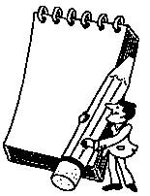
תכנון משא-ומתן

יש התמהים מדוע פרק זה מופיע בסוף אך לא לזמן רב, הרי בינינו לבין עצמנו איך נתכנן משא ומתן אם לא ספגנו כיאות הכנה למשא ומתן, טקטיקות ואסטרטגיות, טיפול בהתנגדויות, טקטיקות לטיפול בטקטיקות, טיפוסים וסגנונות, סוגי כוח ותרבויות? הבה נתחיל במלאכת התכנון.
- לפני משא ומתן עם חברה / ארגון יש לוודא מהי תרבות הארגון ומדיניותו כלפי המשא ומתן, האם מדובר בחברת היי-טק דוגמת HP ("Compaq" ו-"Digital" לשעבר) בעלת תרבות אמריקאית או בחברה ישראלית ותיקה ושורשית.
- עובדות יסוד הנדרשות לתהליך המשא ומתן הן: הכרת השוק, סמכות, כוח והשפעה, תחרות ובלעדיות, חדשנות.
- מהן הנחות היסודי שלי לניהול המשא ומתן.
- מהם הקווים האדומים של כל צד משתתף.
- מהן נקודות החוזק והתורפה של כל צד במשא ומתן.
- מה צריך ומה לא צריך שיהיה בסדר היום של המשא ומתן.
- אילו עמדות אני מעוניים שיציג הצד השני.
- מה הטקטיקה שבה אנקוט בכל שלב ושלב של המשא ומתן.
- הכנת שפנים לכל משבר אפשרי מבלי ששליפתו תחצה את הקווים האדומים.
- במשא ומתן בינלאומי יש להתעדכן בתרבות המשא ומתן המיוחדת למדינה הן מבחינת תוכנית והן מבחינת שפת הגוף ולהיות מודע לכך ששם במדינה האחרת מנתחים היטב את המנטליות הישראלית והתכונות המיוחדות המאפיינות שחקן ישראלי במשא ומתן.

יהודי שבורך ב-10 ילדים בעיירה קטנה בפולין, פנה אל רב העיירה בטרוניה שמאוד צפוף בביתו. ענה לו הרב: "מיום ראשון הקרוב אתה מצרף לביתך הקטן ולבני משפחתך את כל חיות הבית, וביום ראשון בשבוע הבא אתה מתייצב אצלי". היהודי עשה כמצוות הרב והגיע אבל וכפוי ראש לרב שבוע לאחר מכן. "ועכשיו", ענהו הרב, "הוצא את החיות מהבית והתייצב כאן למחרת". משהגיע היהודי נקי שמח וטוב לב שאלו הרב: "נו, ר' מויישה, איך זה לחיות בבית עכשיו?", "נהדר", ענה לו ר' מויישה, "יש מקום לכולם והכל מרוצים ומודים לקב"ה כי לעולם חסדו".
הכל יחסי במשא ומתן ויש לתכנן בדקדקנות כל פרט ופרט.

